# 绪论

## 图神经网络概况

在过去的几年里，神经网络的兴起和应用成推动了深度学习领域的研究。他通过端到端的学习方式使目标检测、机器翻译、语音识别等任务不再高度依赖于人工特征工程来提取特征信息，是深度学习向前迈出的关键一步。深度学习能在多个领域取得今天的成果主要归功于计算资源的快速发展、大数据的收集，以及深度学习从数据出提取潜在表征的有效性。例如卷积神经网络可以利用平移不变性、局部连通性和图像语义合成性，提取出与整个数据集共享的局部特征，用于各种图像分析任务。

尽管深度学习已经取得了很大的成功，但是传统的神经网络只能处理欧几里得数据，然而从非欧几里得域生成的数据：图数据，需要一种新的处理方式。图是一种数据结构，它模拟一组对象(节点)及其关系(边)，天然的表示网络中的拓扑关系。如社交网络中用户的有向连接，引文网络中作者和引文的异质连接， 政治关系网络中的正负倾向带符号连接等。

例如，在电子商务领域，一个基于图的学习系统能够利用用户和产品之间的交互以实现高度精准的推荐。在化学领域，分子被建模为图，新药研发需要测定其生物活性。在论文引用网络中，论文之间通过引用关系互相连接，需要将它们分成不同的类别。近年来，由于图强大的表达能力，利用机器学习分析图的研究受到越来越多的关注。

图可以用作跨越各种领域的大量系统表示，包括社会科学，自然科学，知识图和许多其他研究领域

图数据的特性对现有机器学习算法提出了重大挑战。首先，图数据作为非欧空间数据是不规则的，并且不具有平移不变性。每张图大小不同、节点无序，一张图中的每个节点都有不同数目的邻近节点，使得一些在图像中容易计算的重要运算（如卷积）不能再直接应用于图。其次，实际生活中的多种应用都可以用图数据自然的表示，这使得图数据具有多样的特性，如社交网络中用户的有向连接，引文网络中作者和引文的异质连接， 政治关系网络中的正负倾向带符号连接等。多样的图特性给图模型的构建带来更多信息，但是多种特性的建模也要求机器学习算法的设计更加复杂精细。在大数据时代，实际应用中的图可能规模极大，含有百万甚至千万级别的节点，如推荐系统中的用户商品网络，社交网络中的用户网络。如何在时间和空间可接受范围内在大规模图上构建机器学习算法也是非常大的挑战。此外，图数据建模所针对的应用场景非常广泛， 这也使得图数据建模所处理的任务多样． 我们将下游任务分为节点级别的任务和图级别的任务， 节点级别的任务包括节点分类， 链接预测等， 如引文网络中的文章分类， 推荐系统中用户对商品的偏好推断． 图级别的任务包括图生成， 图分类等， 如药物网络生成，蛋白质网络中的蛋白质分类。最后，现有机器学习算法的核心假设是实例相互独立。然而，图数据中的每个实例都与周围的其它实例相关，含有一些复杂的连接信息，用于捕获数据之间的依赖关系，包括引用、社交网络中的朋友关系和相互作用。这些特性使得现有的机器学习算法无法适用于图数据结构。

为了更好地解决图上的计算任务，学习好的图表示尤为关键。受到深度学习领域进展的驱动，越来愈多的研究开始将深度学习方法应用到图数据领域，研究人员设计出了图神经网络架构，并借鉴了深度学习中卷积网络、循环网络和深度自编码器的思想。为了应对图数据的复杂性，重要运算的泛化和定义在过去几年中迅速发展。例如，图 1 展示了受标准 2D 卷积启发得到的图卷积。一幅图像可以被认为是一种特殊的图数据，其中像素由相邻的像素连接。类似于2D卷积，可以通过获取节点邻域信息的加权平均值来执行图形卷积。近些年来，图神经网络(GNNs)算法展现了极强的学习图表示的能力，并促进了许多图上计算任务的发展。由于其令人信服的性能和较高的可解释性，GNN已成为一种广泛应用的图分析方法。

（图2）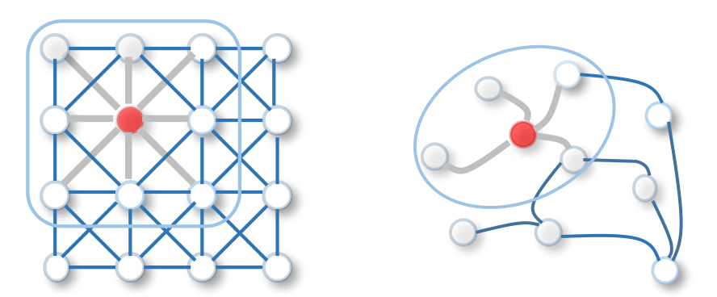

GNNs的第一个动机源于卷积神经网络(CNNs) 。神经网络具有提取多尺度局部空间特征并将其组合以构建高表达性表征的能力，这导致了几乎所有机器学习领域的突破，开启了深度学习的新时代。然而，神经网络只能对像图像(2D网格)和文本(1D序列)这样的常规欧几里德数据进行操作，而这些数据结构可以被视为图形的实例。随着我们对CNNs和图形的深入研究，我们发现了CNNs的关键:本地连接、共享权重和多层的使用。这些在解决图域问题中也很重要，因为1)图是最典型的局部连通结构。2)与传统的谱图理论相比，共享权重降低了计算成本。3)多层结构是处理分层模式的关键，它捕捉了各种大小的特征。因此，很容易想到找到CNNs对图形的推广。但如1所示，局部化卷积滤波器和池算子难以定义，阻碍了CNN从欧氏域向非欧氏域的转化。

另一个动机来自图嵌入，它学习用低维向量表示图的节点、边或子图。在图形分析领域，传统的机器学习方法通常依赖于手工设计的特征，并且受限于其不灵活性和高成本。遵循表象学习和arXiv的思想:1812.08434v2 [cs。LG]2 2019年1月2单词嵌入的成功，DeepWalk ，被认为是第一个基于表示学习的图形嵌入方法，将SkipGram模型应用于生成的随机行走。类似的方法如node2vec 、LINE和TADW也取得了突破。然而，这些方法有两个严重的缺点。首先，编码器中的节点之间没有共享参数，这导致计算效率低下，因为这意味着参数的数量随着节点的数量线性增长。第二，直接嵌入方法缺乏泛化能力，这意味着它们不能处理动态图或推广到新的图。基于神经网络和图嵌入，提出了图神经网络来集中聚集来自图结构的信息。因此，他们可以对由元素及其依赖性组成的输入和/或输出进行建模。此外，图形神经网络可以同时用RNN核对图形上的扩散过程进行建模。

图神经网络的概念首先由 Gori 等人（2005）提出，并由 Scarselli 等人（2009）进一步阐明。这些早期的研究以迭代的方式通过循环神经架构传播邻近信息来学习目标节点的表示，直到达到稳定的固定点。该过程所需计算量庞大，而近来也有许多研究致力于解决这个难题。

受到卷积网络在计算机视觉领域所获巨大成功的激励，近来出现了很多为图数据重新定义卷积概念的方法。这些方法属于图卷积网络（GCN）的范畴。Bruna 等人（2013）提出了关于图卷积网络的第一项重要研究，他们基于谱图论（spectral graph theory）开发了一种图卷积的变体。自此，基于谱的图卷积网络不断改进、拓展、进阶。由于谱方法通常同时处理整个图，并且难以并行或扩展到大图上，基于空间的图卷积网络开始快速发展。这些方法通过聚集近邻节点的信息，直接在图结构上执行卷积。结合采样策略，计算可以在一个批量的节点而不是整个图中执行，这种做法有望提高效率。

除了图卷积网络，近几年还开发出了很多替代的图神经网络。这些方法包括图注意力网络（GAT）、图自编码器、图生成网络以及图时空网络

纵观GNN的各类应用，GNN表现出了如下三点优势：

**1. GNN** **具有强大的图数据拟合能力** 。作为一种建立在图上的端对端学习框架，GNN展示出了强大的图数据拟合能力。图数据是科学与工程学领域中一种十分常见的数据研究对象，因此，GNN也被应用到了很多相关场景下，并且都取得了不错的效果。通常这些应用均会利用GNN去拟合研究对象的一些理化性质，从而指导或加速相应的科研与开发工作。比如利用GNN去拟合两图中节点对的组合性质，从而提升蛋白质相互作用点预测的精度，而蛋白质相互作用点预测是药物分子发现与设计工作的重要构成部分；将高频电路抽象成图数据，利用GNN去拟合其电磁学性质，相较于严格的电磁学仿真计算，该方法能极大的加速高频电路（比如5G 芯片）的设计工作。

**2. GNN** **具有强大的推理能力**。计算机要完成推理任务、离不开对语义实体的识别以及实体之间关系的抽取，很自然地，GNN被应用到了很多推理任务的场景中去。相较于之前大多基于关系三元组的建模方式，GNN能够对表征语义关系的网络进行整体性地建模，习得更加复杂与丰富的语义信息，这对提升推理任务的效果大有裨益。深度学习经过近几年的长足发展，在许多识别相关的任务上都取得了前所未有的成果，基于此，需要更深程度理解数据的推理任务被提出来，比如计算机视觉中的视觉问答（Visual Question Answering）、视觉推理（Visual Reasoning），自然语言处理中的多跳推理（Multi-hop Reasoning）等。随着GNN的流行，很多工作也尝试将GNN以一种端对端地形式嵌入到学习系统中去，提升相关任务的效果。我们举两个例子说明：第一个是在基于事实的视觉问答（Fact-based Visual Question Answering）中，问题不再直接包含答案内容，需要学习系统经过推理将问题中的事实关系正确映射到答案中的实体上。通过引入GCN同时建模多条事实来提升对答案推理的正确性，这一方法在相关数据集上取得了极大的效果提升。第二个是多跳推理，相比于之前的阅读理解任务，多跳推理需要跨越多个段落甚至多个文档来寻找实体之间的多跳关系，这是一个更加开放更加复杂的推理任务。通过嵌入GNN，构造了一个抽取加推理的双线学习框架，使得学习系统在可解释性提升的同时也在相关数据集上获得了极大的效果提升。

**3. GNN** **与知识图谱结合**，可以将先验知识以端对端的形式高效地嵌入到学习系统中去。人类在学习后习得的知识，会被大脑神经系统进行系统地加工并存储起来，作为之后相关活动发生时的一种先验知识高效提升人类的应对表现，并且往往知识之间会产生各种关联，形成“知识地图”。这种机制对应着数据科学领域中一些技术如知识图谱的广泛应用。从数据建模的层面说，这些知识（或者规则、经验、常识、事实等）为模型提供了额外的相关信息，可以有效提升学习系统的效果。作为一种端对端的图数据学习模型，GNN结合知识图谱，可以将先验知识高效地嵌入到任意一种学习系统中去，提升任务效果。如在零样本学习任务中利用GCN对词汇网络（WordNet）进行建模，实现了类别之间的语义关系到其视觉表示上的迁移，从而大大提升视觉模型在一些完全不提供训练样本的类别上的分类准确率。通过补充额外的知识图谱信息，将知识图谱与用户-商品二部图构成一种合成的图结构，然后利用GNN进行推荐任务建模，同时增强了推荐系统的准确率、多样性与可解释性。

总的来说，正是由于**GNN强大而灵活的特性，使得其不管在图数据本身的学习任务上，还是在被以端对端的形式融合到其他的学习任务中，都能表现出自己的独特优势**。当然，上面一以概之的优势需要与实际场景进行深度耦合，在具体地应用中寻找精确的定位，只有这样，才能在相关场景中获得优秀的效果

**局限性**虽然实验结果表明GNN是一个强大的结构数据建模架构，但仍有一些原始GNN的局限性。首先，针对固定点迭代更新节点的隐藏状态是低效的。如果放松不动点的假设，我们可以设计一个多层GNN来获得节点及其邻域的稳定表示。其次，GNN在迭代中使用相同的参数，而大多数流行的神经网络在不同的层中使用不同的参数，这是一种分层的特征提取方法。此外，节点隐藏状态的更新是一个连续的过程，它可以像GRU和LSTM一样受益于RNN核。第三，在边缘上也有一些信息特征不能在原始GNN中有效地建模。例如，知识图中的边具有关系的类型，通过不同边的消息传播应该根据它们的类型而不同。此外，如何学习边缘的隐藏状态也是一个重要的问题。最后，如果我们关注节点的表示而不是图，则不适合使用不动点，因为不动点中的表示的分布将在值上更加平滑，并且用于区分每个节点的信息较少

应用

图数据建模所针对的应用场景非常广泛， 这也使得图数据建模所处理的任务多样． 我们将下游任务分为节点级别的任务和图级别的任务， 节点级别的任务包括节点分类， 链接预测等， 如引文网络中的文章分类， 推荐系统中用户对商品的偏好推断． 图级别的任务包括图生成， 图分类等， 如药物网络生成，蛋白质网络中的蛋白质分类．

作为一种用于机器学习的独特的非欧几里德数据结构，图分析侧重于节点分类、链接预测和聚类。

## 国内外研究现状

## 课题研究目的及意义

## 研究任务及主要工作

# 多视角对比图表示学习模型

## 图表示学习

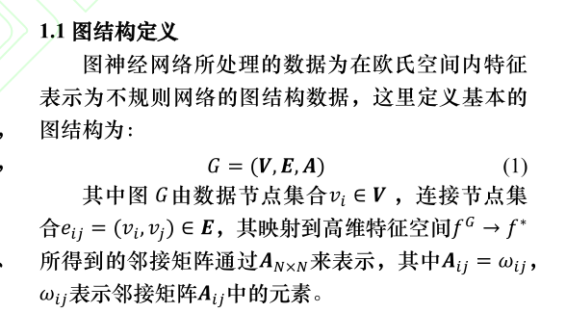

### 图卷积神经网络

## 对比自监督学习

### 自监督学习

深度模型中将一些数据作为输入，并训练得到期望的预测。训练深度模型的常见的方法时使用监督学习的方法，这种方法依赖于人工提供的标签，需要输入足够数量的数据和标签对，这是训练过程中使用的唯一的学习信号。这种监督学习对标签的过度依赖存在很多问题：

- 数据的内部结构远比标签提供的信息要丰富，因此，纯监督学习算法往往需要大量的样本来学习，但得到的模型也很不稳定。

- 在高维分类问题中，我们不能直接依赖监督信息；；同时，在增强等问题中，获取标签的成本非常高。

- 标签信息通常适用于解决特定的任务，而不是作为知识可以重新利用。

自监督学习提供了一种有前景的替代方法，它不需要人工标注的类别标签信息，直接利用数据本身作为监督信息，学习样本数据的特征表达，在未标记的数据上训练深度模型，消除了对过多标注标签的需要。当没有标记数据可用时，SSL可以从未标记数据本身学习表示；当有限数量的标记数据可用时，来自未标记数据的SSL可以被用作预训练过程，之后标记数据被用于为下游任务微调预训练的深度模型，或者作为有助于执行主要任务的辅助训练任务。

自监督方法在深度学习中将取代当前占主导地位监督方法的预言已经存在了很长时间。 如今，自监督方法在Pascal VOC检测方面已经超过了监督方法，并且在许多其他任务上也显示出了出色的结果。自监督方法大致可以分为两类，如图所示，分别是生成方法和对比方法。顾名思义，对比学习方法就是通过对比正反样本的例子来学习表征，虽然这不是一个新的范式，但他在无监督对比训练的计算机视觉任务中取得了巨大的成功。

### 对比学习

### 最大化互信息

## 模型搭建

## 本章小结